Optisk gitter - aflevering

I et forsøg med laser og optisk gitter ses blandt andet denne måling:

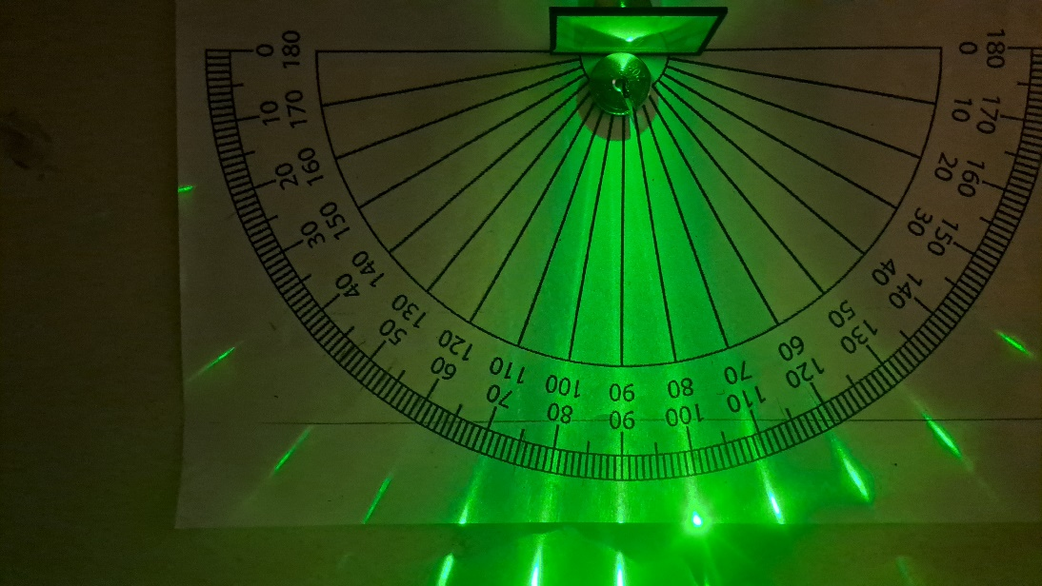Gitteret har 300 linjer per millimeter.

Opgave 1: Aflæs vinklerne på billedet

|  |  |
| --- | --- |
| Stråle | vinkel |
| 1 |  |
| 2 |  |
| 3 |  |
| 4 |  |
| 5 |  |

Opgave 2: Forklar at der opstår konstruktiv interferens i bestemte retninger.

Opgave 3:

1. Forklar hvad gitterkonstanten $d$ og spaltetallet $S$ for et gitter er.
2. Forklar hvorfor $d=\frac{1}{S}$
3. Beregn gitterets gitterkonstant og omregn til nanometer. Vis selve udregningen.

Opgave 4: Beregn laserens bølgelængde ud fra én af vinklerne på billedet.

Opgave 5: Beregn den relative afvigelse fra tabelværdien, som er 532 nanometer.

Opgave 6:

1. Lav en graf med lineær regression, der viser sinus til vinklen på y-aksen og stråle-nummeret (orden) på x-aksen.
2. Hældningen er teoretisk set lig med $\frac{λ}{d}$. Beregn bølgelængden ud fra hældningen.